Documento de Requisitos de Software
Projeto: Sistema de Gestão dos Cursos de Capacitação SUKATECH – Programando o Futuro
Guilherme Silva Virgilli
Joyce Beatriz Ferreira da Costa Silva
Mariana Gonçalves Landi
Ubiratan Alves Paniago Filho
Delvo Resende

Versão 1.0
Data: Setembro/2025

Sumário
1. Introdução 2
2. Visão Geral do Produto 2
3. Requisitos Funcionais 3
4. Requisitos Não Funcionais 8
5. Restrições de Design e Tecnológicas 10
6. Modelagem 10
7. Critérios de Aceite e Testes 18
8. Riscos e Impactos 19
9. Anexos 19

Introdução
  - Propósito (descrever o objetivo do sistema e deste documento)
  - Escopo: descrição simplificada do que o sistema vai fazer

Visão Geral do Produto
  - Usuários e Personas
    - Administrador: controla sistemas e relatórios
    - Alunos: gestão de cadastro, matrículas, desistências
    - Instrutores: gestão do cadastro, gestão pedagógica (frequência, rendimento)
    - Turmas: operacionalização dos cursos (vagas, calendário, atribuição de instrutores para ministrar trilha/curso, alunos)
    - Cursos/Trilhas: organização de conteúdo e os objetivos de aprendizado
    - Inscrição e Matrículas: link entre o aluno e a turma
    - Home: centralização dos acessos (simplificar ao máximo - poucas funcionalidades) orientação por perfis

Requisitos Funcionais

Requisitos Funcionais - Módulo ALUNO
Código | Requisito Funcional (User Story) | Critério de Análise | Prioridade
RF01-A | Como administrador, quero cadastrar um aluno informando dados pessoais (nome, e-mail, telefone, endereço, data nascimento), para registrar sua participação na turma do curso | - O sistema deve validar o CPF único.  - E-mail deve ser válido  - Campos obrigatórios devem ser preenchidos  - Após salvar o aluno deve receber o ID único (matrícula) | Alta
RF02-A | Como administrador quero consultar os dados de um aluno por nome, CPF ou ID (matrícula), para acessar rapidamente as informações do aluno | - O sistema deve permitir busca por múltiplos critérios.  - Listar resultados em formato de tabela.  - Permitir filtros e ordenação | Alta
RF03-A | Como administrador quero editar os dados de um aluno, para corrigir ou atualizar informações pessoais | - O sistema deve exibir dados atuais  - Validar novamente os campos obrigatórios  - Histórico de alterações deve ser armazenado | Alta
RF04-A | Como administrador, quero excluir o cadastro de um aluno, para remover registros incorretos ou duplicados | - Exclusão deve solicitar confirmação.  - Não deve ser possível excluir o aluno com matrícula ativa no curso.  - Registro pode ser marcado como “inativo” em vez de removido do sistema | Média
RF05-A | Como administrador, quero listar todos os alunos cadastrados, para gerar relatórios e visualizar estatísticas | - Deve listar tabela paginada  - permitir exportar o arquivo em pdf  - Deve mostrar total de alunos ativos e inativos | Média
RF06-A | Como administrador, quero vincular o aluno a uma turma já cadastrada | -O sistema deve verificar se a turma está ativa e com vagas disponíveis  -Deve impedir matrícula duplicada na mesma turma  -Após a matrícula, aluno aparece na lista da turma | Alta
RF07-A | Como administrador, quero desvincular aluno da turma permitindo o cancelamento da matrícula de um aluno em determinada turma | -Deve registrar o motivo e a data de desvinculação  -Deve atualizar o número de vagas disponíveis | Alta
RF08-A | Como administrador, quero consultar turmas do aluno permitindo visualizar todas as turmas que o aluno está matriculado | -Deve exibir o nome da turma, curso, status da matrícula e o progresso do aluno.  -Deve permitir exportar no formato de relatório (pdf/excel) | Alta
RF09-A | Como administrador, quero emitir relatórios de alunos ativos, turma vinculadas e desempenho | -Deve exibir lista por turma, curso ou trilha.  -Deve permitir exportação do relatório em pdf/excel | Média

Requisitos Funcionais - Módulo INSTRUTOR
Código | Requisito Funcional (User Story) | Critério de Análise | Prioridade
RF01-I | Como administrador, quero cadastrar novo instrutor informando os dados pessoais: nome do instrutor, cpf, e-mail, endereço, telefone, data de nascimento para registrar sua disponibilidade em cursos e turmas | -Sistema deve validar CPF único  -E-mail deve ser válido  -Campos obrigatórios (inclusive formação) devem ser preenchidos  - Após salvar, instrutor deve receber um ID único | Alta
RF02-I | Como administrador, quero consultar os dados de um instrutor por nome, CPF, para acessar rapidamente suas informações | - O sistema deve permitir busca por múltiplos critérios.  -Listar resultados em formato de tabela  - Permitir filtros e ordenação | Alta
RF03-I | Como administrador, quero editar os dados de um instrutor, para corrigir ou atualizar informações pessoais e profissionais do instrutor | - O sistema deve exibir dados atuais.  - Validar novamente os campos obrigatórios.  - Histórico de alterações deve ser armazenado | Alta
RF04-I | Como administrador, quero excluir o cadastro de um instrutor, para remover registros incorretos ou duplicados | - Exclusão deve solicitar confirmação.  - Não deve ser possível excluir instrutor vinculado a turmas ativas  - Registro pode ser marcado como ‘inativo’ e não ser apagado do banco de dados | Média
RF05-I | Como administrador, quero listar todos os instrutores cadastrados, para gerar relatórios e visualizar estatísticas | - Deve listar em tabela paginada.  - Permitir exportação em pdf | Média

Requisitos Funcionais - Módulo TURMA
Código | Requisito Funcional (User Story) | Critério de Análise | Prioridade
RF01-T | Como administrador, quero cadastrar uma turma para que ela fique disponível para inscrição de alunos. Informando os seguintes dados: nome da turma, turno, horário da turma, data de início da turma. | -Sistema deve permitir informar o nome do curso, período, quantidade de vagas e instrutor  - Após salvar, turma deve constar na listagem de turmas | Alta
RF02-T | Como administrador, quero visualizar informações completas de uma turma | -Deve exibir curso, instrutor, vagas, calendário, lista de alunos.  -Deve permitir consulta rápida por código ou nome de turma | Alta
RF03-T | Como administrador, quero alterar dados de uma turma cadastrada anteriormente | -Deve permitir edição de capacidade, instrutor, informações gerais, datas | Alta
RF04-T | Como administrador, quero excluir uma turma quando não for mais necessário armazená-la | -Verificar antes se há alunos matriculados, não existindo, poderá ser removida  -Emitir alerta de exclusão antes da execução da ação | Alta
RF05-T | Como administrador, quero listar todas as turmas cadastradas | -Listagem deve permitir filtros por curso, instrutor e status (ativa/concluída)  -Deve exibir quantidade de vagas e alunos matriculados | Alta
RF06-T | Como administrador, quero atribuir um instrutor a uma turma | - O sistema deve permitir selecionar instrutor ativo.  - Apenas instrutores cadastrados podem ser atribuídos.  - Deve garantir que o instrutor não esteja vinculado a duas turmas no mesmo horário. | Alta
RF07-T | Como administrador, quero gerenciar alunos da turma (adicionar/remover) | -Deve verificar limite de vagas  -Não deve permitir inscrições duplicadas | Alta
RF08-T | Como administrador, quero configurar número máximo de alunos por turma | -Deve permitir estabelecer o limite máximo da turma  -Deve recusar novas matrículas quando atingir a capacidade máxima da turma | Alta
RF09-T | Como administrador, quero visualizar agenda da turma | - Deve exibir dias, horários e local das aulas.  - Deve permitir impressão/exportação do calendário. | Média
RF10-T | Como administrador, quero emitir relatórios de presença e desempenho | - Relatório deve mostrar lista de alunos, frequência e médias.  - Deve permitir exportar em PDF/Excel. | Média

Requisitos Funcionais - Módulo CURSO
Código | Requisito Funcional (User Story) | Critério de Análise | Prioridade
RF01-C | Como administrador, quero cadastrar cursos no sistema informando os seguintes dados: nome do curso, carga horária, horário programado, data de início. | - Deve conter título, descrição, carga horária, status (ativo/inativo).  - Após salvar, o curso deve aparecer na listagem. | Alta
RF02-C | Como administrador, quero visualizar todas as informações de um curso específico | - Deve exibir todos os dados cadastrados do curso.  - Deve permitir busca por título. | Alta
RF03-C | Como administrador, quero editar informações de um curso já cadastrado. | - Alterações devem ser registradas e refletidas imediatamente. | Alta
RF04-C | Como administrador, quero remover um curso do sistema, desde que não esteja vinculado a turmas ativas. | - Bloquear exclusão caso existam turmas em andamento.  - Deve pedir confirmação antes da exclusão. | Alta
RF05-C | Como administrador, quero listar todos os cursos cadastrados (ativos e inativos) | - Deve permitir filtros por status ou outras opções pertinentes definidas no futuro  - Deve ter opção de exportação em PDF/Excel. | Alta
RF06-C | Como administrador, quero permitir que cada turma seja associada a um curso específico. | - Apenas cursos ativos podem ser vinculados.  - Cada turma deve ter referência clara ao curso correspondente. | Alta
RF07-C | Como administrador, quero listar todas as turmas já abertas para um curso. | - Listagem deve mostrar status da turma, instrutor responsável, período letivo e número de alunos matriculados | Alta
RF08-C | Como administrador, quero emitir relatórios de cursos ativos, turmas vinculadas e número de alunos. | - Relatórios por curso e status.  - Exportação em PDF/Excel. | Média

Requisitos Não Funcionais
Os atributos de qualidade de um software, neste caso, Sistema de Gestão de Cursos Sukatech - Programando o Futuro, visam garantir o sucesso do funcionamento do sistema. Eles definirão o que as funcionalidades devem realizar para atender as necessidades dos usuários.
  - Desempenho: é a rapidez com que os usuários podem interagir com a plataforma. Imagine um usuário tentando cadastrar o aluno para efetivar sua matrícula na turma de algum curso. A resposta aceitável tem a “métrica <2s em 95% das requisições”, e isto significa que, a grande maioria dessas ações deve ser praticamente instantâneas. Se o sistema reagir lentamente para cadastrar um único aluno vai gerar insatisfação e a experiência do usuário será qualificada ‘ruim’.
  - Segurança: A segurança é um atributo crítico neste sistema. Há dados sensíveis armazenados em banco de dados, informações pessoais de alunos, instrutores (nomes, cpf, e-mails, etc). Sugere-se que use autenticação multifator (MFA) que adiciona uma camada extra de proteção garantindo que o acesso não será liberado ainda que a senha e usuário estejam comprometidos. O compliance com a LGPD é essencial e vai garantir que o tratamento desses dados esteja em conformidade com a lei, usuários estarão protegidos e os dados mantidos privados.
  - Usabilidade: Aqui tratamos da facilidade de uso do sistema. O sistema deve ser intuitivo para todos os usuários independente do conhecimento e domínio de sistemas tecnológicos. O sistema deve permitir inclusive que usuários com alguma limitação visual, auditiva ou motora possam utilizar a plataforma sem barreiras, tornando seu uso inclusivo.
  - Confiabilidade: Sistemas computadorizados confiáveis devem oferecer uma disponibilidade mínima de 99,9% que é um requisito alto, raramente deverá sair do ar. Para o administrador, usuário a confiabilidade é essencial, pois a qualquer momento será necessário cadastrar um aluno, instrutor, listar turmas, alunos, instrutores. Falhas frequentes prejudicam o processo de ensino e aprendizagem.

  - Escalabilidade e manutenibilidade: Escalabilidade trata da capacidade de crescimento do sistema junto com a instituição. Se em algum momento do tempo houver necessidade de duplicar cursos, turmas, alunos, o sistema deve ser capaz de suportar esse aumento. Manutenibilidade trata da facilidade de fazer melhorias e correções eventuais no sistema. Um software bem estruturado permite que a equipe de desenvolvimento adicione novos recursos sem muito esforço de forma rápida e precisa, sem riscos eventuais, isso vai garantir que o software evolua ao longo do tempo.

Restrições de Design e Tecnológicas
Linguagens, frameworks, banco de dados, padrões arquiteturais.
APIs e integrações obrigatórias.
Requisitos de infraestrutura.

Modelagem
Diagrama ER - Entidade-Relacionamento Sukatech. Elaborado na ferramenta UML - EERCASE. É a identificação básica das entidades que compõem o Eixo 2 - Sukatech - Programando o Futuro - Capacitação.
É a representação das entidades do sistema e os relacionamentos entre elas, traduzindo as regras de negócios em um modelo visual
Curso: Representa um curso ou treinamento oferecido pelo programa.
Turma: Representa uma instância específica de um curso com alunos.
Aluno: Representa o estudante matriculado em uma turma.
Instrutor: Representa uma pessoa que ministra um curso.
CursoInstrutor: Entidade associativa para representar a associação N:N entre Curso e Instrutor
InstrutorTurma: Entidade associativa para representar a associação N:N entre Turma e Instrutor
Associação: A conexão entre as classes do diagrama UML são associações e os valores de cardinalidade (1, N, 1:N, N:N)
O projeto conceitual Sukatech de banco de dados foi criado com a plataforma EERCASE. Com ela é possível validar modelos usando a notação Modelo Entidade-Relacionamento (EER). Essa ferramenta foi criada no Centro de Informática (CIn) da Universidade Federal de Pernambuco (UFPE) e oferece suporte para geração de scripts de criação de tabelas e documentação dessas estruturas de dados. É uma ferramenta CASE (Computer-Aided Software Engineering - Engenharia de Software Auxiliada por Computador)

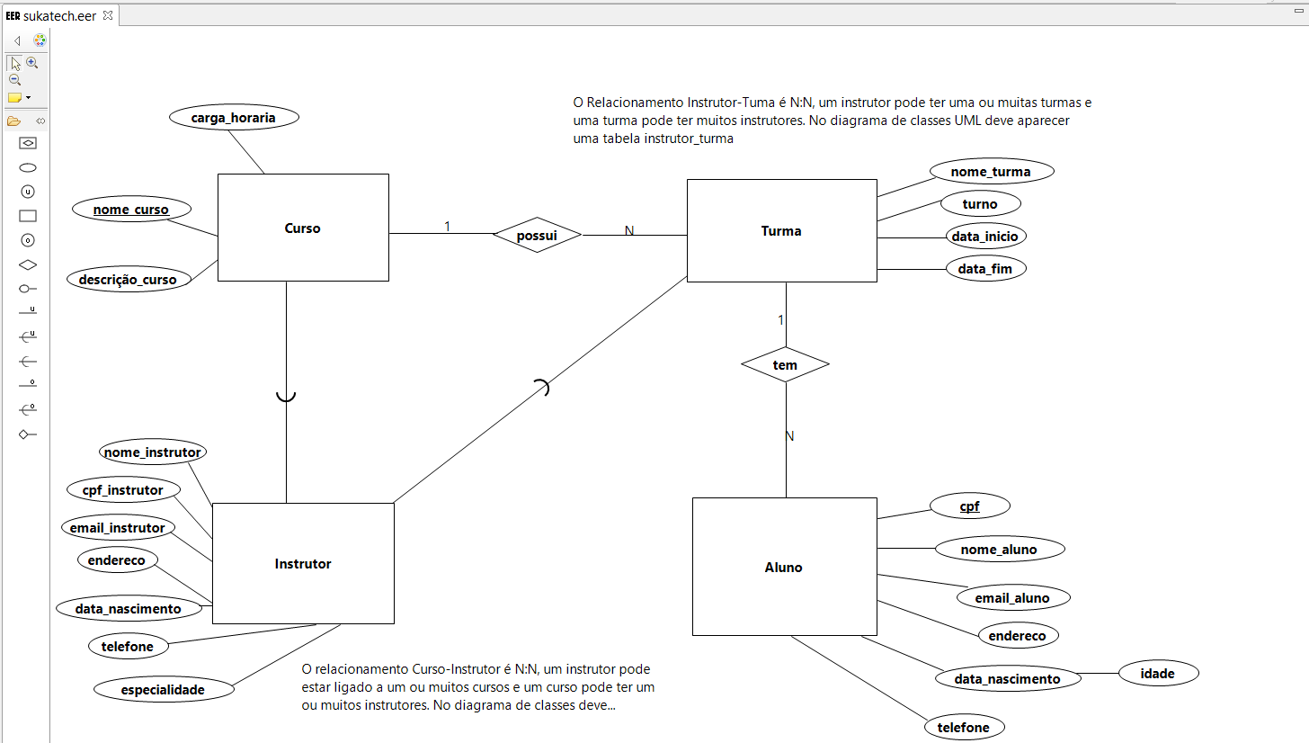
Figura 1. Modelo Conceitual - Diagrama Entidade-Relacionamento (EER)

Diagrama de Classes UML
É a representação das classes do sistema e as associações entre elas, traduzindo as regras de negócios em um modelo visual. Estão definidos no diagrama os atributos e as operações básicas para manipulação no banco de dados relacional. Traduz também as regras de negócios para persistência das informações. É o plano detalhado para a criação das tabelas: cada classe uma tabela, os atributos são as colunas e os relacionamentos definem as chaves estrangeiras que ligam com as chaves primárias das respectivas tabelas.
Curso: Representa um curso ou treinamento oferecido pelo programa.
Turma: Representa uma instância específica de um curso com alunos.
Aluno: Representa o estudante matriculado em uma turma.
Instrutor: Representa uma pessoa que ministra um curso.
CursoInstrutor: Entidade associativa para representar a associação N:N entre Curso e Instrutor
InstrutorTurma: Entidade associativa para representar a associação N:N entre Turma e Instrutor
O diagrama de classes UML foi construído com a ferramenta StarUML que possibilita criar, visualizar e manter diversos tipos de programas para modelagem de sistemas, como diagramas UML, SysUML e de Sequência. São várias funcionalidades que suportam a modelagem ágil, planejamento de projetos, visualização das funcionalidades de um sistema para usuários e equipes de desenvolvimento.

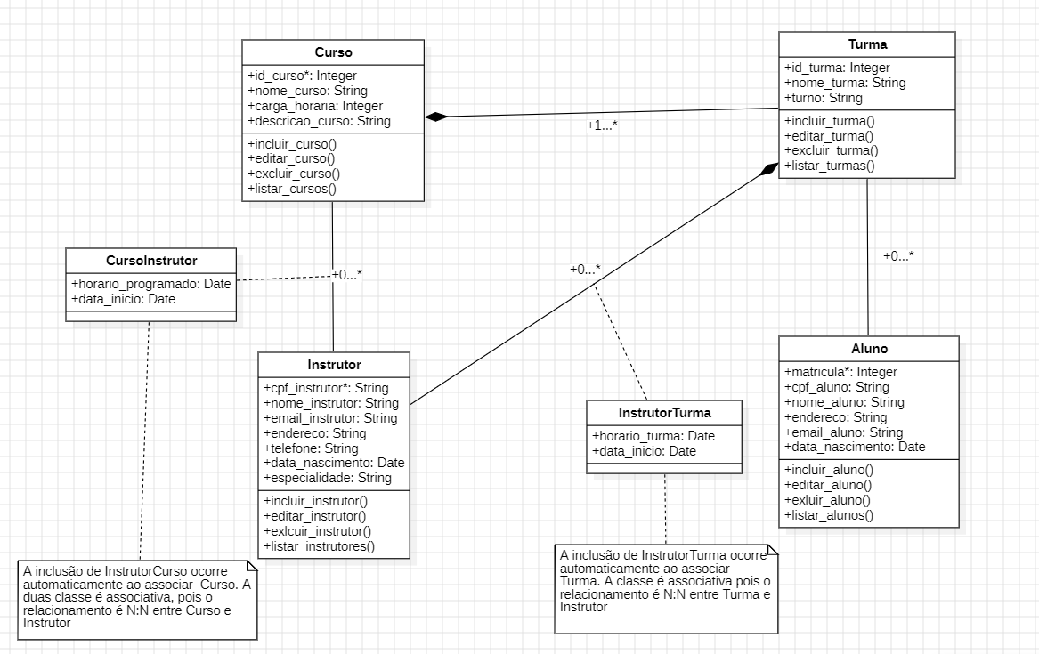
Figura 2. Modelo Lógico - Diagrama de Classes UML do Sistema de Gestão de Cursos Sukatech

Diagramas UML (caso de uso).
Visão Geral do Sistema
O sistema foi projetado para gerenciar informações acadêmicas, abrangendo o controle de alunos, turmas, cursos e instrutores. O diagrama de casos de uso ilustra as funcionalidades disponíveis para os usuários do sistema, centralizadas em um único ator principal.
Atores
No diagrama, identificamos um ator principal:
Administrador: É o usuário principal do sistema. Ele possui permissão para executar todas as funcionalidades de cadastro, consulta, edição, associação e exclusão de dados nos diferentes módulos do sistema.
Modulos e Casos de Uso
O sistema é dividido em quatro módulos principais, cada um com um conjunto específico de funcionalidades (casos de uso) que o Administrador pode realizar.
- Módulo Aluno
Este módulo concentra as funcionalidades relacionadas ao gerenciamento de dados dos alunos.
- Cadastrar aluno: Permite ao administrador registrar um novo aluno no sistema.
- Consultar dados: Possibilita a busca e visualização das informações de um aluno específico.
- Listar alunos: Exibe uma lista com todos os alunos cadastrados no sistema.
- Vincular aluno a turma: Permite associar um aluno já cadastrado a uma turma existente.
- Desvincular aluno da turma: Permite remover a associação de um aluno de uma turma.
- Consultar turmas do aluno: Permite visualizar todas as turmas em que um determinado aluno está matriculado.
- Excluir dados: Permite remover o registro de um aluno do sistema.
- Editar dados: Permite alterar as informações cadastrais de um aluno.
- Emitir relatório de alunos: Funcionalidade para gerar relatórios de alunos.
  - Extensão (Extend): Esta funcionalidade pode ser estendida para filtrar por status de aluno, incluindo "Ativos" e "Não ativos".

- Módulo Turma
Este módulo é responsável pelo gerenciamento completo das turmas.
- Cadastrar turma: Permite ao administrador criar uma nova turma no sistema.
- Visualizar informações da turma: Permite consultar os detalhes de uma turma específica (instrutor, alunos, etc.).
- Alterar dados da turma: Permite editar as informações de uma turma já criada.
- Excluir turma: Permite remover o registro de uma turma do sistema.
- Listar dados: Exibe uma lista de todas as turmas cadastradas.
- Atribuir instrutor: Permite associar um instrutor a uma turma específica.
- Gerenciar alunos: Funcionalidade para administrar os alunos de uma turma.
  - Inclusão (Include): Esta funcionalidade inclui as ações de "Adicionar" e "Remover" alunos da turma.
- Configurar nº máx de aluno: Permite definir o número máximo de alunos para uma turma.
- Visualizar agenda: Permite consultar a agenda de aulas ou eventos da turma.
- Emitir relatórios: Permite gerar relatórios relacionados às turmas.

- Módulo Curso
Este módulo gerencia as informações sobre os cursos oferecidos.
- Visualizar informações de um curso: Permite consultar os detalhes de um curso específico.
- Remover curso: Permite excluir o registro de um curso do sistema.
- Cadastrar cursos: Permite ao administrador registrar um novo curso.
- Editar info curso: Permite alterar as informações de um curso existente.
- Listar cursos: Exibe uma lista com todos os cursos disponíveis.
- Associar turma a um curso: Permite vincular uma ou mais turmas a um determinado curso.
- Listar todas as turmas já abertas para um curso: Permite visualizar todas as turmas que foram criadas para um curso específico.
- Emitir relatórios: Permite gerar relatórios relacionados aos cursos.

- Módulo Instrutor
Este módulo é focado no gerenciamento dos dados dos instrutores.
- Cadastrar instrutor: Permite ao administrador registrar um novo instrutor no sistema.
- Consultar dados: Permite buscar e visualizar as informações de um instrutor específico.
- Editar dados: Permite alterar as informações cadastrais de um instrutor.
- Listar dados: Exibe uma lista com todos os instrutores cadastrados.
- Excluir dados: Permite remover o registro de um instrutor do sistema.

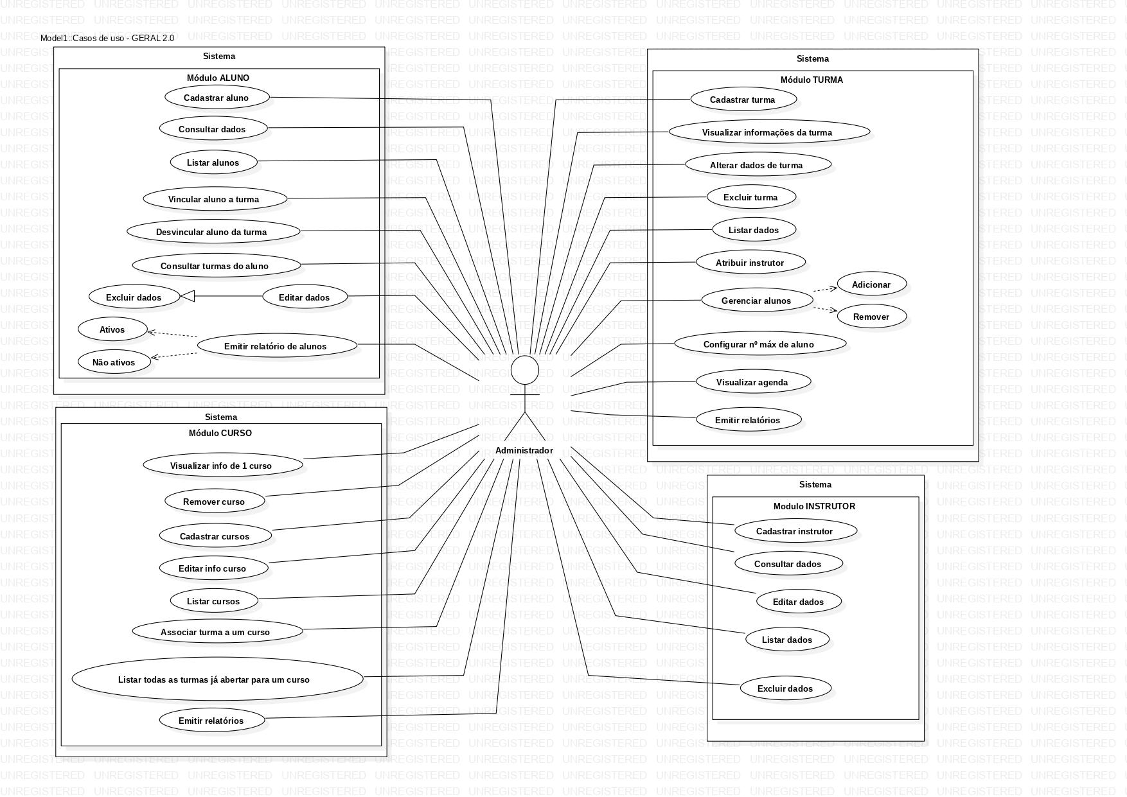
Figura 3 - Casos de Uso UML

Wireframes / protótipos de tela.

Protótipos Sukatech - FIGMA
O Figma foi a ferramenta utilizada para a criação dos wireframes e protótipos de tela do sistema SUKATECH. Por ser uma plataforma online, ele permite a colaboração em tempo real, o que facilitou a participação simultânea da equipe no processo de design.
A ferramenta possibilitou a construção de protótipos navegáveis, permitindo visualizar como o usuário interage com o sistema antes da implementação. Também foram utilizados componentes reutilizáveis, garantindo padronização em elementos como botões, menus e formulários. O recurso de modo Dev contribuiu para a integração entre design e desenvolvimento, fornecendo informações detalhadas de espaçamento, cores e dimensões.
Com isso, o Figma teve um papel importante no projeto ao transformar os requisitos levantados em interfaces claras e funcionais, servindo de guia para a etapa de desenvolvimento e ajudando a alinhar o trabalho da equipe.

Arquitetura de alto nível (componentes, módulos).

Critérios de Aceite e Testes
Estratégia de testes (unitário, integração, aceitação).
Matriz de rastreabilidade: requisitos ↔ casos de teste ↔ entregas.

Riscos e Impactos
Principais riscos técnicos e de negócio.
Planos de mitigação.

Anexos
Link no Trello:
Especificação de Requisitos:
Especificação de Requisitos:
Arquitetura Técnica do Sistema
Arquitetura Técnica do Sistema
Backlog do Produto
https://trello.com/c/Otl7Dz1A/12-backlog-do-produto
Cronograma do Projeto Miro
Cronograma do Projeto
Repositório do Projeto github
https://github.com/BRISA-UFG

